Задание 1
В приложение «Фото» был добавлен тост «Альбом переименован». Необходимо выполнить следующие проверки:
- Цвет тоста на скриншоте (Toast_Tablet.png) совпадает с цветом тоста на макете в Figma - 14B866 (Toast_Figma.png).
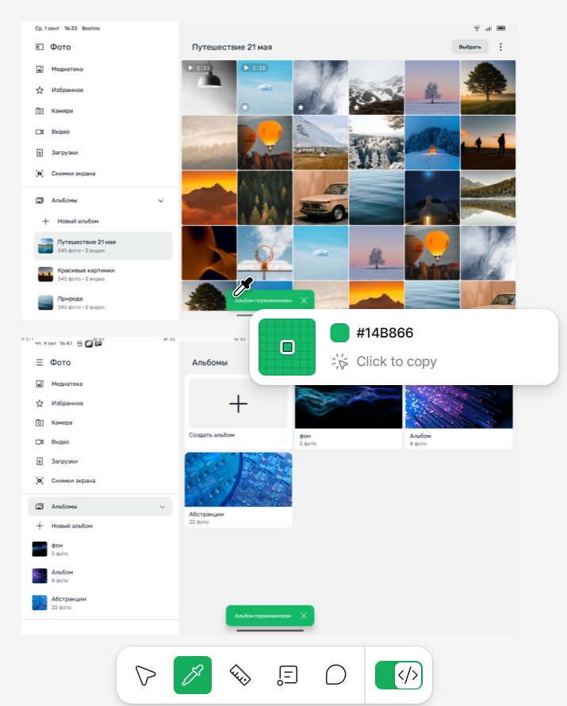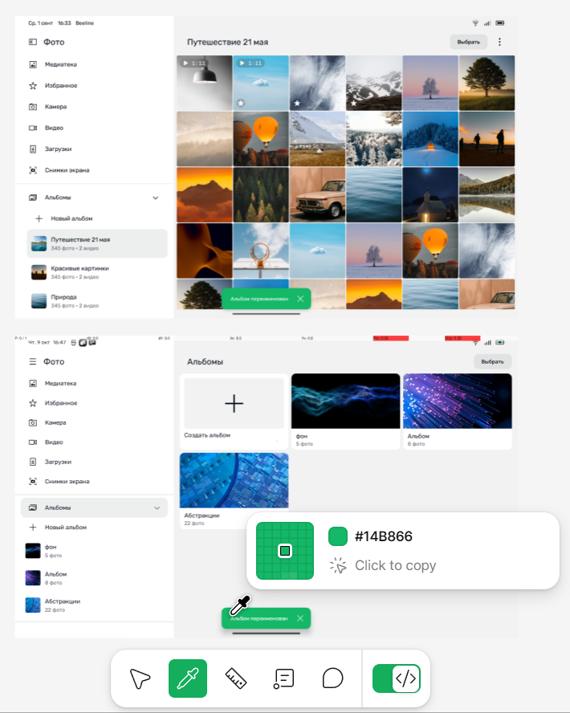
Цвета тоста совпадают
- Высота расположения тоста соответствует требованиям (24 px).
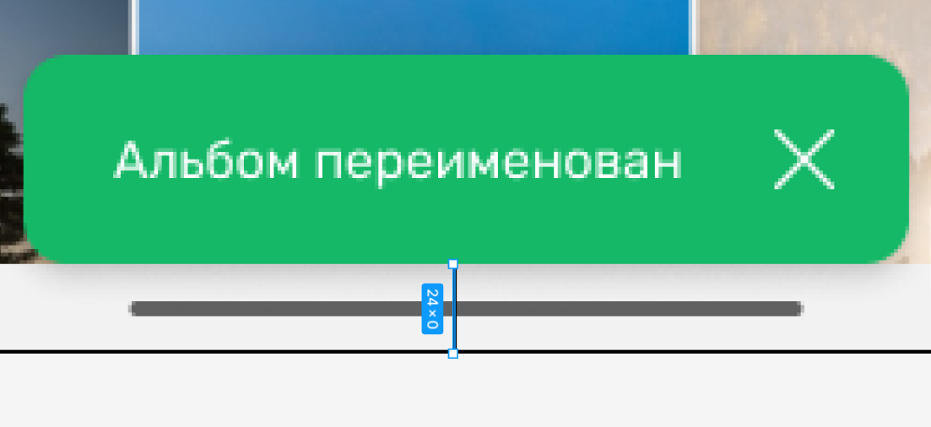
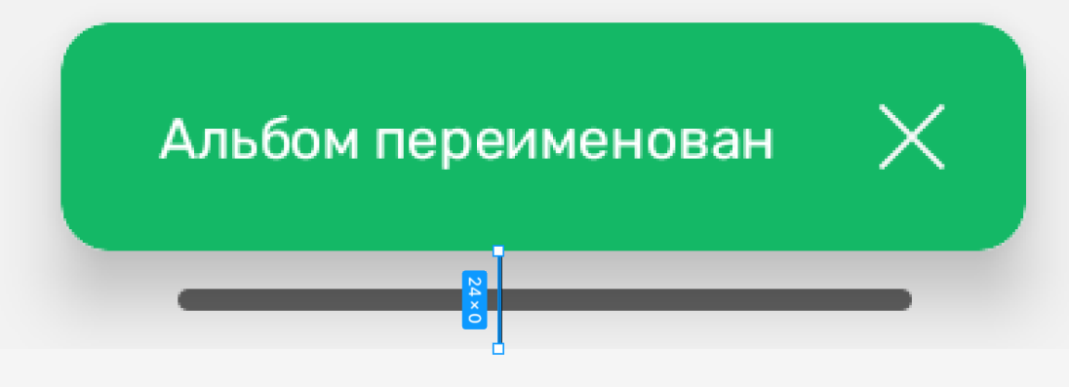
Высота расположения совпадает.
- Отсутствуют несоответствия между макетом и реализацией данного элемента (сравниваем при помощи наложения).
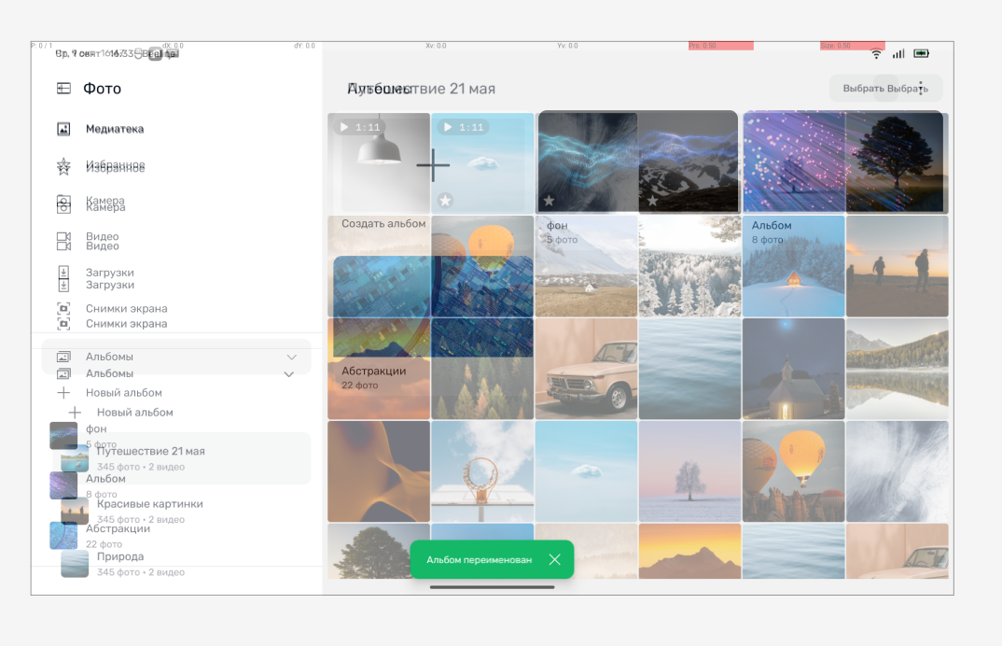
Произвела наложение Toast_Tablet с прозрачностью 50 % на Toast_Figma
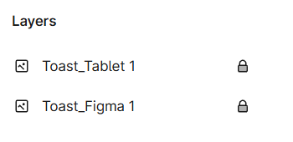
Зафиксировала для дальнейшего рассмотрения различий.
Можем заметить много несоответствий:
- Разная высота расположения текста в верхней панели (отчетливо видно по числу 16 и заряду батареи).
Возможно, стоит добавить: на Toast_Figma отсутствует название оператора («Beeline»).


- Разные иконки у Фото

Наложение

Toast_Figma (слева) и Toast_Tablet (справа)
- Разная высота расположения компонентов в Медиотеке
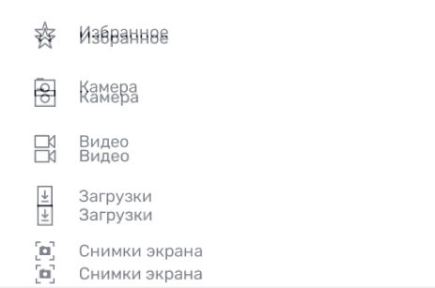
- Разная высота разделение Медиотеки и Альбомы (серая горизонтальная линия)
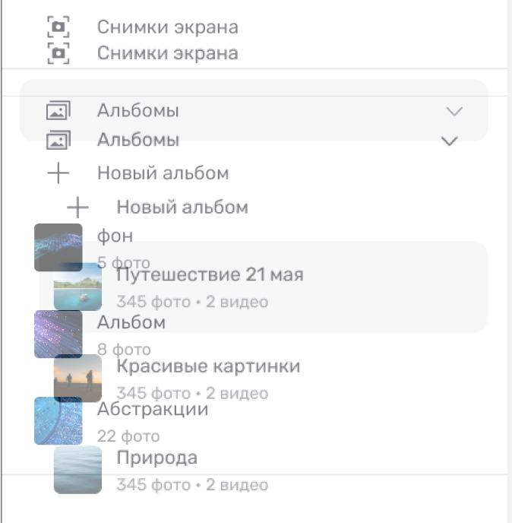
- Разный отступ у Новый альбом и иконок, соответствующих альбомам

- Разное расположение кнопки Выбрать и отсутствие у Toast_Figma меню с тремя точками
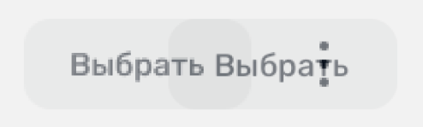
- Разное расположение текста в тосте
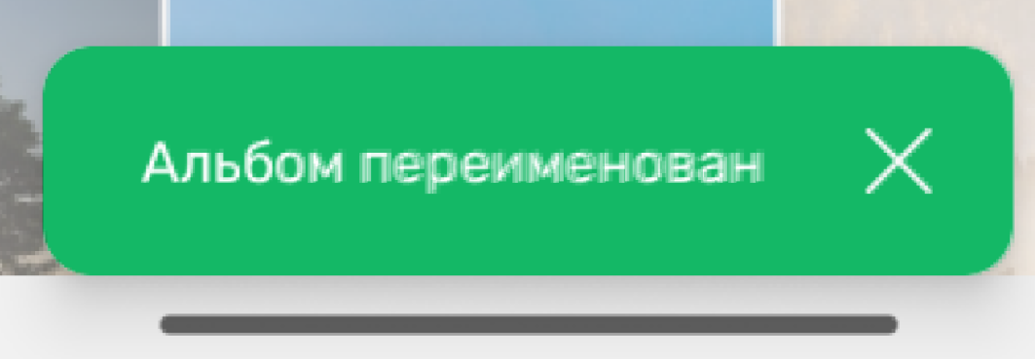

- Различие в отступах от краев графической области для картинок при нахождении в списке альбомов и переходе к какому-то конкретному альбому.
Не уверена в точном несоответствии, т.к. необходим шаблон в том же состоянии системы, чтобы это точно оценить
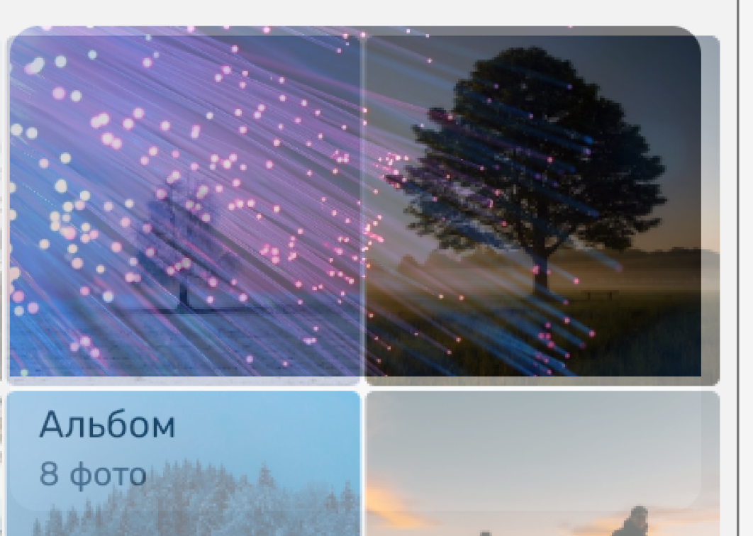
- Разные скругления у иконок альбомов
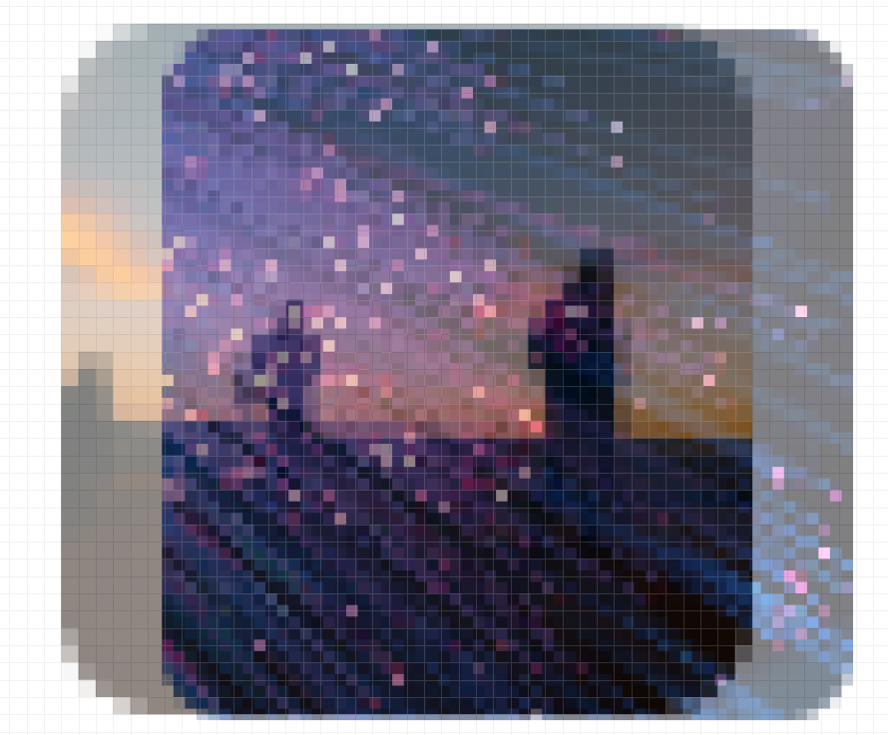
- Различие в hex-коде элемента под тостом
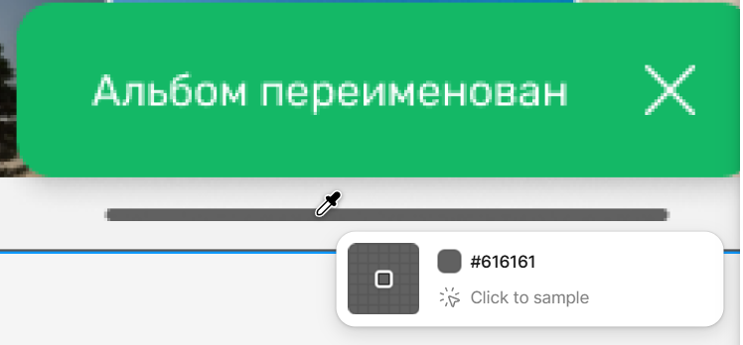
Toast_Figma
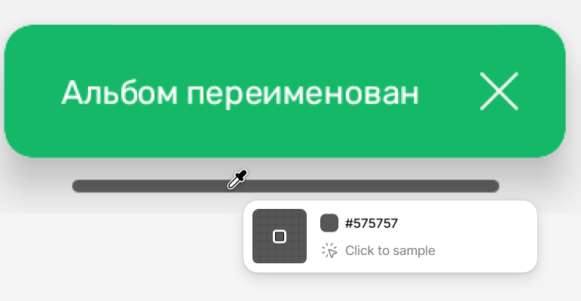
Toast_Tablet
- Наличие более явной тени под тостом у Toast_Tablet
- Разные размеры элемента под тостом


Задание 2
В системе реализованы диалоговые окна разных размеров. Необходимо выполнить проверки на соответствие дизайну, а также требованиям к размерам диалоговых окон.
Требования:
- Для небольших диалоговых окон до 5 строк (включительно) используется ширина 360 px. В таких окнах не должно быть другого содержимого, кроме текста и кнопок.
- Для диалоговых окон более 5 строк используется ширина 440 px. Кроме того, таких окнах может располагаться также иной контент.
- Максимальная высота диалогового окна не превышает 680 px.

Что считать за 5 строк? Это пять строк текста в параграфе или пять элементов в диалоговом окне (заголовок, параграф, кнопка и т.д.)
Так, как нет конкретики, рассмотрю первый случай:
- Пять строк = текстовое содержимое параграфа

- Содержание текста параграфа менее пяти строк. В таком случае диалоговое окно Dialogue_440_Figma должно быть шириной 360 px, а не 440. Также не должно содержать лишних элементов (элемент звезда) , помимо текста и кнопок.
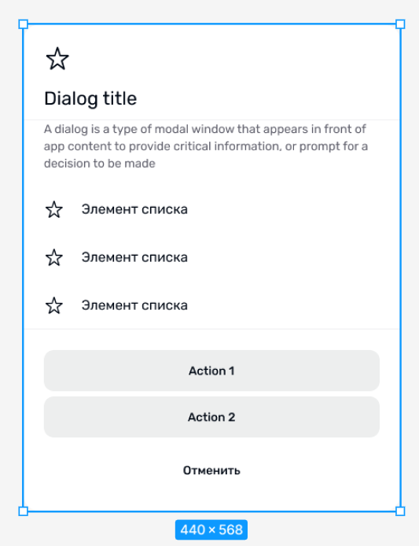
- Диалоговое окно в Dialogue_2 содержит более 5 строк. Для диалоговых окон более 5 строк используется ширина 440 px, а не 415 px.
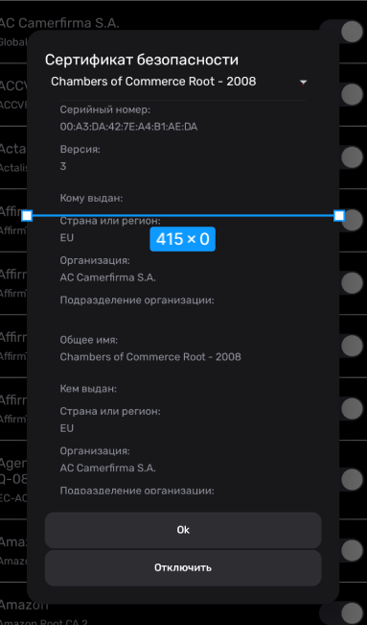
- Максимальная высота диалогового окна в Dialogue_2 превышает 680 px (760 px).
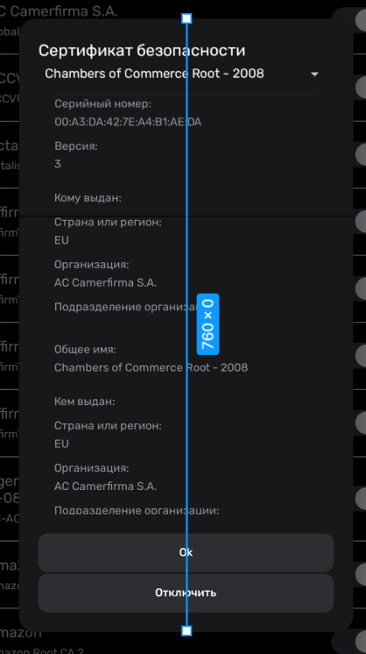
- Содержание текста параграфа менее пяти строк. В таком случае диалоговое окно в Dialogue_1 должно быть шириной 360 px, а не 733 px.
